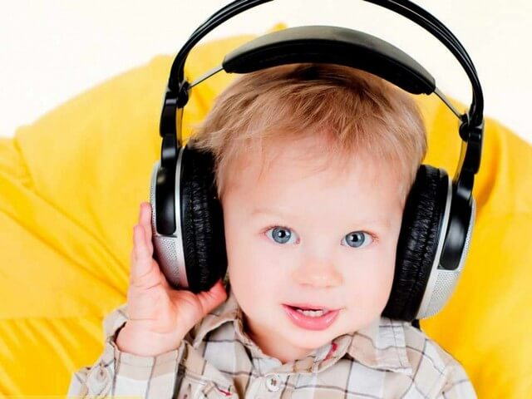
«Музыкотерапия как эффективный метод оздоровления дошкольников».

Консультация для родителей.

Музыкальный руководитель: Гусева М.А.

По мнению многих учёных, медиков и педагогов в музыке заложен колоссальный потенциал для оздоровления.
Дети — хрупкие создания, чья не устоявшаяся психика больше всего подвержена внешним факторам. Проблемы в семье, разлад среди родителей, боязнь общения, тревожность, страхи, огромный пласт информации, который кроха получает постоянно — все это оказывает негативное воздействие на психоэмоциональное состояние малыша. Замыкаясь на телевизорах, компьютерах, дети стали меньше общаться со взрослыми и сверстниками. Современные дети стали менее отзывчивыми к чувствам других.
Повышенная возбужденность, агрессивность, раздражительность — все это мешает гармоничному, созидательному развитию дошкольника. Музыкальная терапия для детей может использоваться для корректировки психоэмоционального состояния дошколят.
Музыкотерапия - это целенаправленное применение музыки во всех ее проявлениях и в любом виде для профилактики, лечения, психологической коррекции психоэмоционального состояния человека.
Музыкотерапия - метод, использующий музыку, как средство нормализации эмоционального состояния, устранение страхов и других расстройств и отклонений в поведении, при коммуникативных затруднениях, а также для лечения различных заболеваний.

Используется музыка, записанная на плеер или диск, а также живая музыка: пение, игра на музыкальных инструментах.
Музыка влияет на эмоции, а музыкотерапия создаёт заданное настроение. Поэтому на музыкотерапию в первую очередь должны обратить внимание родители гиперактивных детей.
О положительно зффекте воздействия музыкотерапии пишут многие специалисты. В России специальные исследования Л.С. Брусиловского, В.И. Петрушина, В.М. Бехтерева и многих других учёных выявили положительное влияние музыки на различные системы организма человека: сердечнососудистую, двигательную, дыхательную, центральную нервную систему.
Музыка, оживляя эмоциональную сферу, восстанавливает иммунитет, так как при снижении эмоционального тонуса или при наличии негативных эмоций снижается иммунитет ребёнка, и он чаще болеет.
Российский врач М.Л Лазарев, директор московского детского центра восстановительного лечения подтверждает, что под воздействием специально подобранной классической музыки дети (даже которые находятся в утробе матери) развиваются гармонично как в физическом, так и в духовном плане. Он рекомендовал слушать спокойные мелодии Моцарта и Вивальди. Исследования врачей доказали, что уже на 5-м месяце внутриутробного развития ребёнок слышит и различает звуки. Он может реагировать на громкость и ритм мелодии.
Формы музыкотерапии:

- Активная - двигательные импровизации под соответствующий характеру музыки словесный комментарий.
- Пассивная – прослушивание стимулирующей, успокаивающей музыки специально или как фон.
Родители сами могут выступать в роли музыкотерапевта, определять выбор того или иного музыкального произведения. Например, пришёл ваш ребёнок в плохом настроении, уставший, включите послушать любимую мелодию, песню или произведение Моцарта и настроение улучшится.

Итак, начните день вашего малыша с прослушивания музыки, песен или сами спойте простую, но мелодичную песенку, поскольку музыкотерапия подразумевает использование как «живого» голоса так и магнитофонной записи (детских песен, любимых песен из мультфильмов и др.).

Антонио Менегетти - известный психотерапевт и психолог предлагает играть на барабанах. Именно ритм оказывает глубокое воздействие на психику и на внутренние органы человека. Для того, чтобы музыка подействовала на ребёнка, его надо настроить и подготовить. Сесть в удобной позе, расслабиться и сосредоточиться на звуках музыки. Любая музыка- это всегда чувства, эмоции, переживания. Родители могут слушать музыкальные произведения, петь с детьми песни, ритмически двигаться под музыку и сочетать музыку с изодеятельностью.
Музыка И. С. Баха, В. А.Моцарта, Л.В. Бетховена оказывает антистрессовое воздействие. Уравновешиванию нервной системы способствуют фонограммы пения птиц, пьесы из цикла «Времена года» П. И.Чайковского. Игра на кларнете влияет на кровообращение, скрипка - успокаивает нервную систему, флейта - оказывает расслабляющее действие. Музыка может умиротворять, расслаблять, активизировать, облегчать печаль, вселять веселье, усыплять.
Младший возраст.
Спокойная музыка: рус. нар. песня «Во поле берёза стояла»
Бодрая: Р. Шуман «Солдатский марш»
Плясовая: М. Глинка «Полька», А. Гедике «Танец»
Животный мир: М. Красев «Зайка»
Старший возраст.
Спокойная: П. Чайковский «Сладкая грёза»
Бодрая: С. Прокофьев «Марш»
Грустная: Г. Свиридов «Грустная песенка»
Плясовая: С. Рахманинов «Итальянская полька»
Мир игрушек: Д. Шостакович «Танцы кукол»
Времена года: С. Майкапар «Осенью»
Р. Шуман «Дед Мороз»
С. Майкапар «Весною».
С. Прокофьев «Дождь и радуга»

Эффект Моцарта.
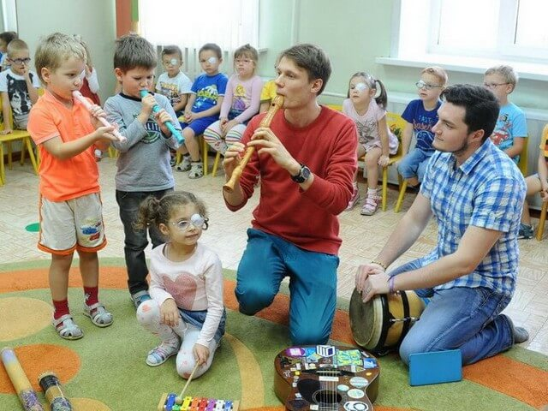
Специалисты рекомендуют использовать для терапии релаксирующую музыку со звуками природы, классическую, а также бодрые детские песенки. Из всего ряда рекомендованных мелодий особым образом выделяются произведения В.А.Моцарта. Великий композитор создал не просто классические произведения. Все его работы особенные.
Все произведения Моцарта обладают терапевтическим, лечебным эффектом. Нейроспециалисты изучали произведения композитора не одно десятилетие. Было научно доказано, что музыкальные композиции Моцарта мобилизуют возможности человеческого мозга, облегчают его работу, повышают интеллектуальные возможности личности.
Ученые утверждают, что произведения Моцарта полезны всем: грудничкам, беременным женщинам, больным деткам, учащимся и взрослым людям.

Прослушивание сонат Моцарта делает продуктивной любую деятельность: рисует малыш, играет в кубики или учится ползать.
Прослушивание произведений композитора снимает негативные эмоции, поднимает жизненный тонус. У учащихся улучшается запоминаемость предмета.

Эффект такого воздействия обусловлен тем, что в произведениях знаменитого композитора используется интервал, который полностью совпадает с характером биотоков головного мозга.

Уважаемые родители! Слушайте хорошую музыку вместе с детьми и будьте здоровы!

